Будённый Семён Михайлович (1883-1973)
Родился 13 (25) апреля 1883 года на хуторе Козюрин (ныне Пролетарского района Ростовской области) в бедной крестьянской семье
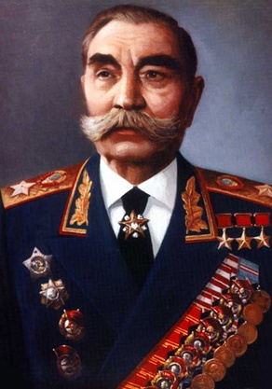
Во время Великой Отечественной войны Семен Буденный входил в состав Ставки Верховного Главнокомандования, участвовал в обороне Москвы, командовал группой войск армий резерва Ставки, затем — главком войск Юго-Западного направления, командующий Резервным фронтом, главком войск Северо-Кавказского направления, командующий Северо-Кавказским фронтом
С января 1943 года — Семен Буденный командующий кавалерией Советской Армии, а в 1947—53 годах одновременно — заместитель министра сельского хозяйства СССР.
Награды и памятные знаки Семену Буденному: Георгиевский крест четырёх степеней, Награждён семью орденами Ленина: шестью орденами Красного Знамени, орденом Суворова 1-й степени, медалями, а также орденами и медалями иностранных государств, трижды награждался Почётным революционным оружием, почётный гражданин города Серпухова.

